
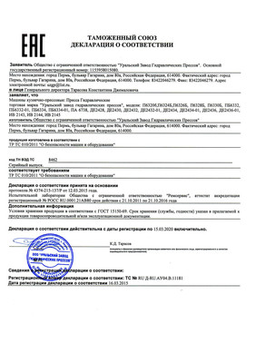

ПРОИЗВОДСТВО, ЛИЗИНГ, ДОСТАВКА, МОНТАЖ, ОБСЛУЖИВАНИЕ.

 |  | Ножницы гильотинные
Модель |  | Лист,мм | Габариты,мм |  | Масса, кг
НД3316 М |  | 4х2000 пневмомеханические | 2760х1950х1520 |  | 3200
НД3318 М |  | 6,3х2000 пневмомеханические | 3160х1950х2175 |  | 5100
НК3418 М |  | 6,3х2000 пневмомеханические | 2780х1760х1625 |  | 4250
НЛ 3427 |  | 20х2200 пневмомеханические | 2970х2250х2320 |  | 10000
Н 3118А |  | 6,3х2000 механические | 3900х1300х1460 |  | 5150
НА3121 М |  | 12х2000 механические | 3390х2300х2345 |  | 7500
НА3122 М |  | 16х2200 механические | 3325х19502375 |  | 8000
Н478.М |  | 18х2000 механические | 3150х2275х2350 |  | 11000
Н478.01.М |  | 20х2000 механические | 3150х2275х2350 |  | 11000
Н478.01 |  | 20х2200 механические | 3150х2275х2350 |  | 13500
НГ13 |  | 13х2000, уголок 63, круг до 30 механические | 3100х2000х2250 |  | 5600
НГ16 |  | 16х2000, уголок 63, круг ф 30 механические | 3100х2000х2250 |  | 6600
НА3218 |  | 6,3х3150 механические | 4220х1680х1720 |  | 7200
НА3221 |  | 12х3150 механические | 4615х2075х2190 |  | 15800
НА3222 |  | 16х3150 механические | 4670х2350х2240 |  | 20380
НА3223 |  | 20х3150 механические | 5100х3550х2760 |  | 27850
НА3225 |  | 32х3150 механические | 5185х3700х2950 |  | 33950

8 (343) 361-04-69

